**SKPL-01**

**SPESIFIKASI KEBUTUHAN PERANGKAT LUNAK**

**Aplikasi Data Covid!**

untuk :

Semua User

Dipersiapkan oleh:

Salma Shaleha Nurullah 1187050096

Jurusan Teknik Informatika – UIN Sunan Gunung Djati

Jalan A. H. Nasution No. 105 Kota Bandung, Jawa Barat (40614)

|  |  |  |  |  |
| --- | --- | --- | --- | --- |
|  | Jurusan Teknik Informatika  UIN Sunan Gunung Djati | Nomor Dokumen | | Halaman |
| *GL01-Gxx <x:no grp>* | | *<#>/<jml #* |
| Revisi | *<nomor revisi>* | *Tgl: 05-05-20* |

DAFTAR PERUBAHAN

|  |  |
| --- | --- |
| Revisi | Deskripsi |
| A |  |
| B |  |
| C |  |
| D |  |
| E |  |
| F |  |
| G |  |

|  |  |  |  |  |  |  |  |  |
| --- | --- | --- | --- | --- | --- | --- | --- | --- |
| INDEX  TGL | - | A | B | C | D | E | F | G |
| Ditulis oleh |  |  |  |  |  |  |  |  |
| Diperiksa oleh |  |  |  |  |  |  |  |  |
| Disetujui oleh |  |  |  |  |  |  |  |  |

Daftar Halaman Perubahan

|  |  |  |  |
| --- | --- | --- | --- |
| Halaman | Revisi | Halaman | Revisi |
|  |  |  |  |

Daftar Isi

1 Pendahuluan 5

1.1 Tujuan 5

1.2 Lingkup Masalah 5

1.3 Definisi, Akronim dan Singkatan 5

1.4 Referensi 6

1.5 Deskripsi umum (Overview) 6

2 Deskripsi Keseluruhan 7

2. 1 Perspektif produk 7

2. 2 Fungsi Produk 7

2. 3 Karakteristik Pengguna 7

2. 4 Lingkungan Operasi 8

2. 5 Batasan-batasan 8

2. 5 Asumsi dan Ketergantungan 8

3 Kebutuhan Khusus 9

3.1 Kebutuhan Antarmuka Eksternal 9

3.1.1 Antarmuka pemakai 9

3.1.2 Antarmuka Perangkat Keras 9

3.1.3 Antarmuka Perangkat Lunak 9

3.1.4 Antarmuka Komunikasi 9

3.1.5 DFD level 1 10

3.1.6 Entitas Data 10

3.1.7 Proses Pspec 10

3.1.8 Topologi Aplikasi 11

3.2 Deskripsi Proses 12

3.2.1 Definisi Aktor 12

3.2.2 Definisi Use Case 12

3.2.3 Definisi DFD Level 1 14

4 Requirements (Kebutuhan Fungsional dan Kebutuhan Non-Fungsional) 14

I Requirements details 14

I.1 Model level requirements 14

I.1.1 Requirement 1. Requirement Details 14

# Pendahuluan

## Tujuan

Tujuan pembuatan dokumen adalah untuk menjelaskan mengenai spesifikasi kebutuhan perangkat lunak yang akan dibuat dan dikembangkan baik berupa gambaran umum maupun penjelasan secara detail atau menyeluruh.

Dan pada dokumen ini, perangkat yang akan dibuat adalah aplikasi update data yang terkena pandemic covid-19 tentunya bertujuan untuk memberi info terbaru kepada masyarakat mengenai penyeberas pandemik. Dokumen ini digunakan oleh pengembang perangkat lunak sebagai acuan teknis untuk pengembangan perangkat lunak. Dengan adanya dokumen SKPL ini diharapkan pengembang perangkat lunak akan lebih terarah dan fokus.

## Lingkup Masalah

Permasalahan utama dalam masa pandemic ini adalah kurangnya keterbkaan data penyebaran pandemik. Salah satunya data yang dilebihkan dan dikurangkan agar masyarakat lebih waspada kurang efektif dan justru menghambat perekonomian masyarakat. Dengan aplikasi ini diharapkan data dapat dijadikan acuan dan disesuaikan kegiatannya berdasarkan data tersebut..

## Definisi, Akronim dan Singkatan

Tabel 1 Definisi, Akronim, Singkatan

|  |  |  |
| --- | --- | --- |
| **ID** | **Definisi/Istilah/Singkatan** | **Deskripsi** |
| JA-01 | DC | Data Covid |
| JA-02 | DFD | Data Flow Diagram |
| JA-04 | UCD | Use Case Diagram |

## Referensi

Alit j, Andi G, Andi F. Spesifikasi Kebutuhan Perangkat Lunak : Aplikasi Life Assistant. *researchgate.net*

ITB. Sistem Kebutuhan Perangkat Lunak : Template. *lms.uinsgd.ac.id*

Hishna D, Fauzan H. Sistem Kebutuhan Perangkat Lunak : Fingerprint – Absensi Sidik Jari. *web.whatsapp.com*

## Deskripsi umum (Overview)

Dokumen ini terdiri dari tiga bab, yaitu; 1 Pendahuluan, 2 Deskripsi Umum Perangkat Lunak, 3 Deskripsi Kebutuhan. dan 4 Requirements.

Bab 1 terdiri dari enam sub-bab yaitu; Tujuan, Lingkup Masalah, Daftar Istilah Singkatan, Referensi, dan Deskripsi Umum (Overview). Sub-bab Lingkup masalah menggambarkan sejauh apa perrancangan dan pengembangan yang akan dilakukan dalam dokumen ini. Sub-bab Definisi Istilah Singkatan berisi singkatan dan deskripsinya dalam dokumen ini. Sub-bab Referensi berisi sumber yang digunakan dalam pembuatan perangkat lunak dan dokumen ini.

Bab 2 terdiri dari enam sub-bab yaitu : Perspektif Produk, Fungsi Produk, Karakteristik Pengguna, Lingkungan Operasi, Batasan-Batasan, dan Asumsi Ketergantungan. Sub-bab Perspektif Produk menggambarkan fitur-fitur yang disediakan oleh aplikasi. Sub-bab Fungsi Produk menggambarkan fasilitas yang disediakan sistem untuk pengguna. Sub-bab Karakteristik Pengguna menggambarkan siapa saja yang dapat mengakses aplikasi tersebut. Sub-bab Lingkungan Operasi mendeskripsikan sistem requirement yang dibutuhkan oleh User. Sub-bab Batasan-Batasan menggambarkan batasan sistem. Dan terakhir sub-bab Asumsi Ketergantungan menggambarkan aturan-aturan sistem.

Bab 3 terdiri dari dua sub-bab yaitu : Kebutuhan Antarmuka Eksternal yang memiliki 9 sub-sub-bab (Antarmuka Pemakai, Antarmuka Perangkat Keras, Antarmuka Perangkat Lunak, Antarmuka Komunikasi, DFD Level 1, Entitas Data, P-Spec, dan Topologi) dan Deskripsi Proses yang memiliki 3 sub-sub-bab (Definisi Aktor, Definisi Use-Case dan Definisi DFD Level 1. Pada Sub-bab Antarmuka Eksternal berisi berbagai rancangan antarmuka pada sistem. Pada sub-Bab Deskripsi Proses menjelaskan sistem dengan diagram dan menerjemahkan diagram tersebut dengan deskripsi dan tabel.

Bab 4 terdiri dari 1 sub-bab yaitu Kebutuhan Non-Fungsional dan Kebutuhan Fungsional yang disatukan dalam satu data bernama Requirements. Requirements yang dibuat dalam aplikasi Power Designer, dimana sistem yang berada didalam tabel merupakan kebutuhan fungsional sedangkan yang diluar tabel merupakan kebutuhan non-fungsional.

# Deskripsi Keseluruhan

## 2. 1 Perspektif produk

Aplikasi ini bertujuan untuk memberikat data yang akurat kepada masyarakat mengenai penyebaran pandemic covid-19. Fitur utama aplikasi adalah fitur dimana kita dapat melihat data secara global dan detail ke setiap provinsinya. Inovasi aplikasi pun terletak pada data dimana data akan di update server setiap 12 jam sekali. Tentu saja aplikasi ini sangat layak dipatenkan, mengingat pada masa pandemic seperti ini banyak masyarakat yang terhenti lahan kerjanya sehingga mehentikan ekonomi. Maka dari itu Data Covid hadir untuk mengatasi masalah-masalah tersebut.

## 2. 2 Fungsi Produk

Fungsionalitas yang dimiliki system antara lain :

* Sistem memberikan layanan search pada user

## 2. 3 Karakteristik Pengguna

| **Kategori Pengguna** | **Tugas** | **Hak Akses ke aplikasi** |
| --- | --- | --- |
| Server | Memperbaharui data penyebaran pandemic covid-19 setiap 12 jam sekali | Mempunyai hak akses penuh terhadap aplikasi |
| User | Menggunakan data sebaik mungkin untuk kehidupan sehari-hari | Mempunyai hak akses mencari data penyebaran covid-19 |

## 2. 4 Lingkungan Operasi

Bagian aplikasi yang kami buat dapat dioperasikan karenakan didukung oleh beberapa perangkat lunak. Dan perangkat lunak yang dibutuhkan oleh user adalah :

1. Sistem operasi : Android (Mobile)
2. Bahasa Pemrograman : Kotlin

## 2. 5 Batasan-batasan

Adapun batasan masalah pada pembuatan aplikasi ini adalah :

1. Pembangunan aplikasi merupakan aplikasi berbasis android yang dioperasikan pada mobile handphone.
2. Aplikasi harus terhubung dengan internet
3. Server yang harus stand by dengan perbaharuan data

## 2. 5 Asumsi dan Ketergantungan

Asumsi batasan perancangan dan implementasi perangkat lunak :

* Perangkat lunak berjalan dengan urutan tertentu dan tidak dapat ditukar
* Perangkat lunak selalu memiliki memori yang cukup untuk menyimpan data

# Kebutuhan Khusus

## Kebutuhan Antarmuka Eksternal

*Memori yang digunakan mampu menampung proses-proses yang terjadi di dalam aplikasi*

### Antarmuka pemakai

1. User dapat mengakses semua fitur pada aplikasi untuk melihat data penyebaran covid-19.
2. User Interface berupa Navigation Drawer Activity

### Antarmuka Perangkat Keras

1. Operating System : Jelly Bean
2. Gadget yang dapat mengoperasikan aplikasi berbasis kotlin.

### Antarmuka Perangkat Lunak

1. Android Studio - Kotlin

*Sebagai bahasa pemrograman pembangunan aplikasi berbasis mobile.*

### Antarmuka Komunikasi

TCP/IP (Transmission Control Protocol/internet protocol) digunakan sebagai standar komunikasi data yang dipakai oleh komunitas internet dalam proses tukar-menukar data dari satu mobile ke mobile lain di dalam jaringan internet.

### DFD level 1

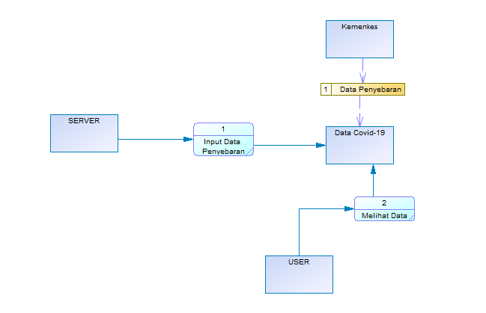

**Gambar 3.1 DFD 1**

### Entitas Data

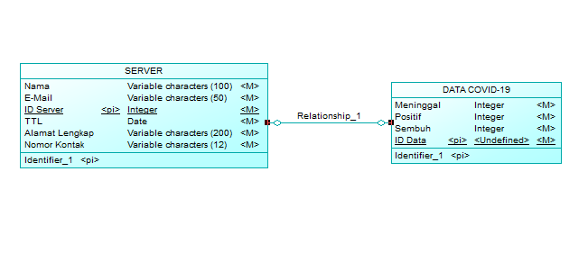

**Gambar 3.2 Entitas data**

### Proses Pspec

|  |  |
| --- | --- |
| Nomor Proses Proses | 1.1 |
| Nama Proses | Aplikasi Data Covid-19 |
| Entitas Terkait | Server, Kemenkes, Data Covid, dan User |
| Data Store Terkait | Data Penyebaran |
| Data Input | Atribut Server dan Data Covid |
| Data Output | Data Covid |
| Algoritma | 1. Server mengisi data untuk memasuki akun Kemenkes 2. Server meminta perizininan Kemenkes 3. Server mengambil data penyebaran 4. Server memperbaharui data penyebaran ke aplikasi 5. User dapat melihat setiap data 6. Selesai |

### Topologi Aplikasi

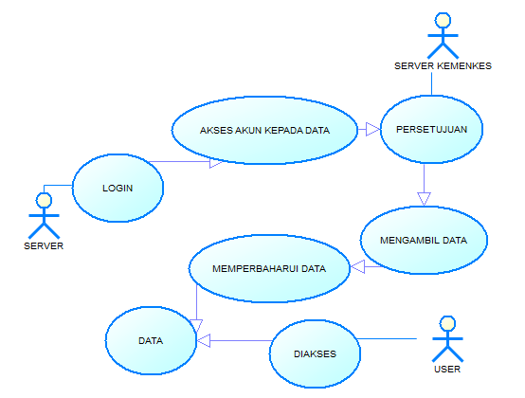

**Gambar Topologi Usecase 3.3**

## Deskripsi Proses

### Definisi Aktor

|  |  |  |
| --- | --- | --- |
| **No** | **Aktor** | **Deskripsi** |
| 1. | SERVER | Server memiliki wewenang untuk melakukan pembaharuan data terhadap aplikasi dimana server akan berhubungan langsung dengan data yang ada di Kemenkes. |
| 2. | SERVER KEMENKES | Server Kemenkes berwenang untuk memberikan hak akases data terhadap Server Aplikasi untuk diberikan persetujuan mengambil data Kemenkes. |
| 3. | USER | Melihat data penyebaran yang akurat. |

### Definisi Use Case

|  |  |  |
| --- | --- | --- |
| **No** | **Use Case** | **Deskripsi** |
| 1. | Log in | Server melakukan log in ke laman akses Kemenkes |
| 2. | Akses akun kepada data | Server ;angsung diarahkan ke data penyebaran pandemic.. |
| 3. | Persetujuan | Server Kemenkes memberikan persetujuan akan diambilnya data. |
| 4. | Mengambil data | Server mengambil data dari Kemenkes. |
| 5. | Memperharui Data | Server menginput data yang telah di ambil ke aplikasi |
| 6. | Data | Data telah siap diakses |
| 7. | Diakses | User dapat mengakses datayang telah di perbaharui oleh Server |

### Definisi DFD Level 1

|  |  |  |  |
| --- | --- | --- | --- |
| **No** | **Enititas** | **Atribut** | **Deskripsi** |
| 1. | SERVER | Nama  E-mail  Id Server  TTL  Alamat Lengkap  Nomor Kontak | ID Server yang brbeda memiliki identitas yang berbeda pula bergantung pada server yang memegang dan bertanggung jawab. |
| 2. | Data Covid | Meninggal  Positif  Sembuh  Id Data | Disini merupakan data yang akan di perbaharui dan diakses didalam aplikasi. |

# Requirements (Kebutuhan Fungsional dan Kebutuhan Non-Fungsional)

# Requirements details

## Model level requirements

### Requirement 1. Requirement Details

|  |  |
| --- | --- |
| *Title ID Text* | 1. |
| *Priority* | Undefined |
| *Workload* | 0 |

Aplikasi Data Penyebaran COVID-19

#### Requirement 1.1 Model Level Requirements

|  |  |
| --- | --- |
| *Title ID Text* | 1.1 |
| *Priority* | Undefined |
| *Workload* | 0 |

##### Requirement 1.1.1 Requirement_1 Server melakukan tahap perizininan pada Kemenkes

|  |  |
| --- | --- |
| *Title ID Text* | 1.1.1 |
| *Priority* | Undefined |
| *Workload* |  |

##### Requirement 1.1.2 Requirement_2 Server mengambil data dari Kemenkes

|  |  |
| --- | --- |
| *Title ID Text* | 1.1.2 |
| *Priority* | Undefined |
| *Workload* |  |

##### Requirement 1.1.3 Requirement_3 Server menginput data dari Kemenkes

|  |  |
| --- | --- |
| *Title ID Text* | 1.1.3 |
| *Priority* | Undefined |
| *Workload* |  |

##### Requirement 1.1.4 Requirement_4 Data di dalam aplikasi siap di akses

|  |  |
| --- | --- |
| *Title ID Text* | 1.1.4 |
| *Priority* | Undefined |
| *Workload* |  |

##### Requirement 1.1.5 Requirement_5 Data di akses oleh User

|  |  |
| --- | --- |
| *Title ID Text* | 1.1.5 |
| *Priority* | Undefined |
| *Workload* |  |